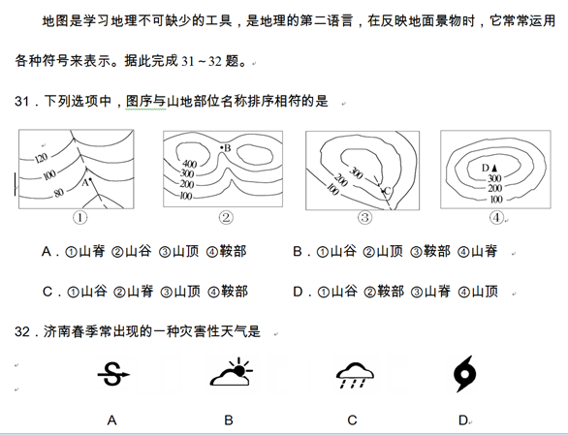
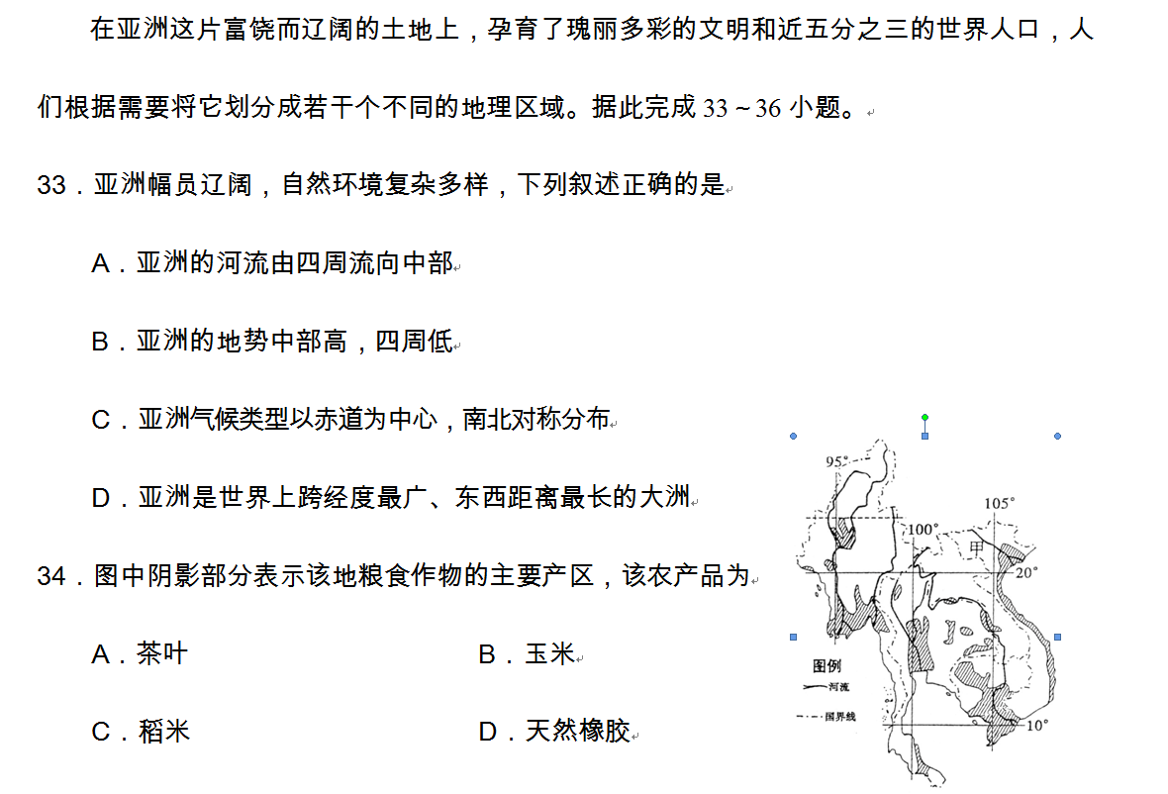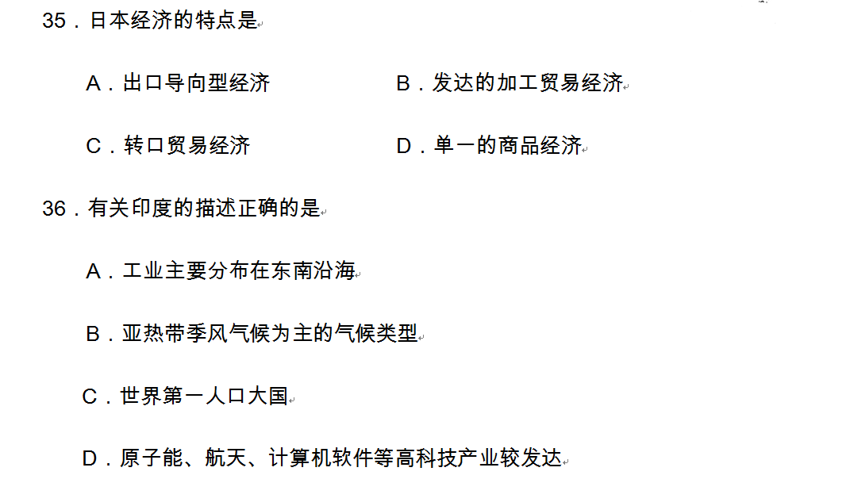
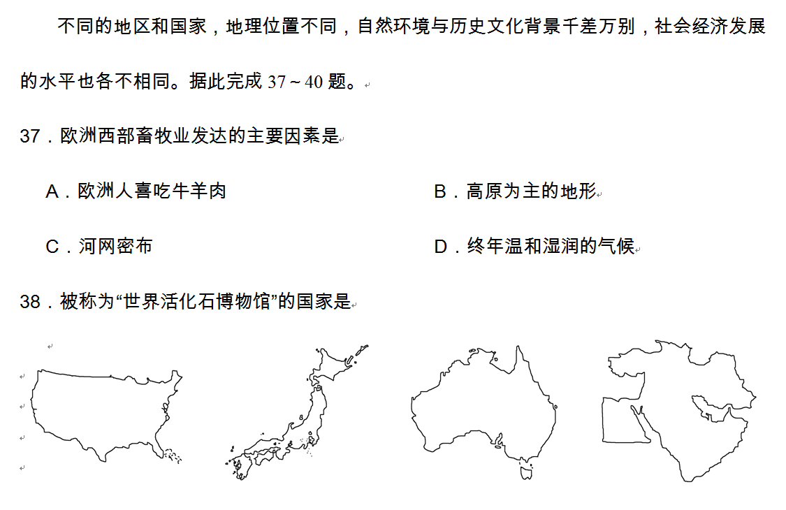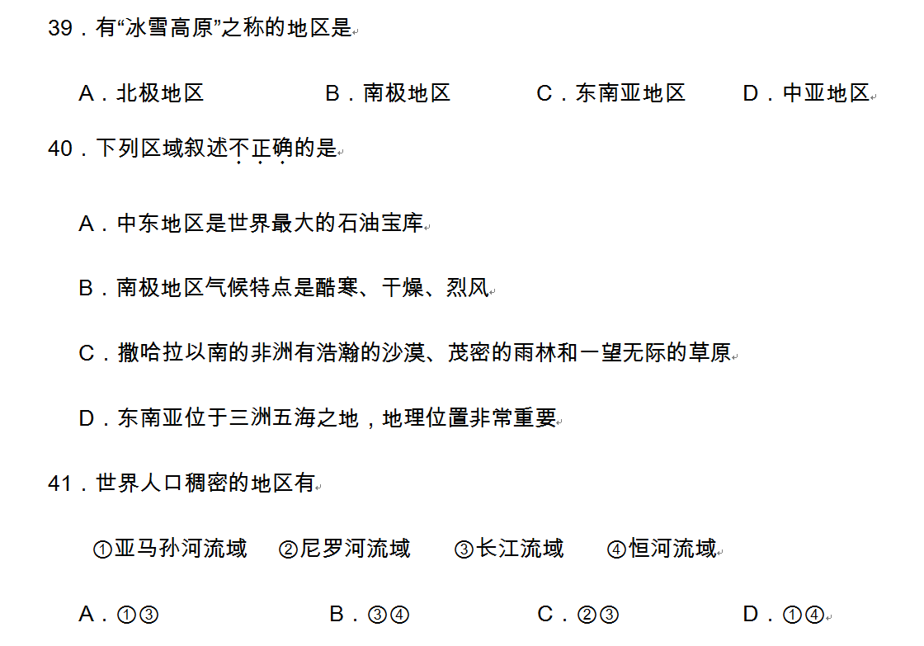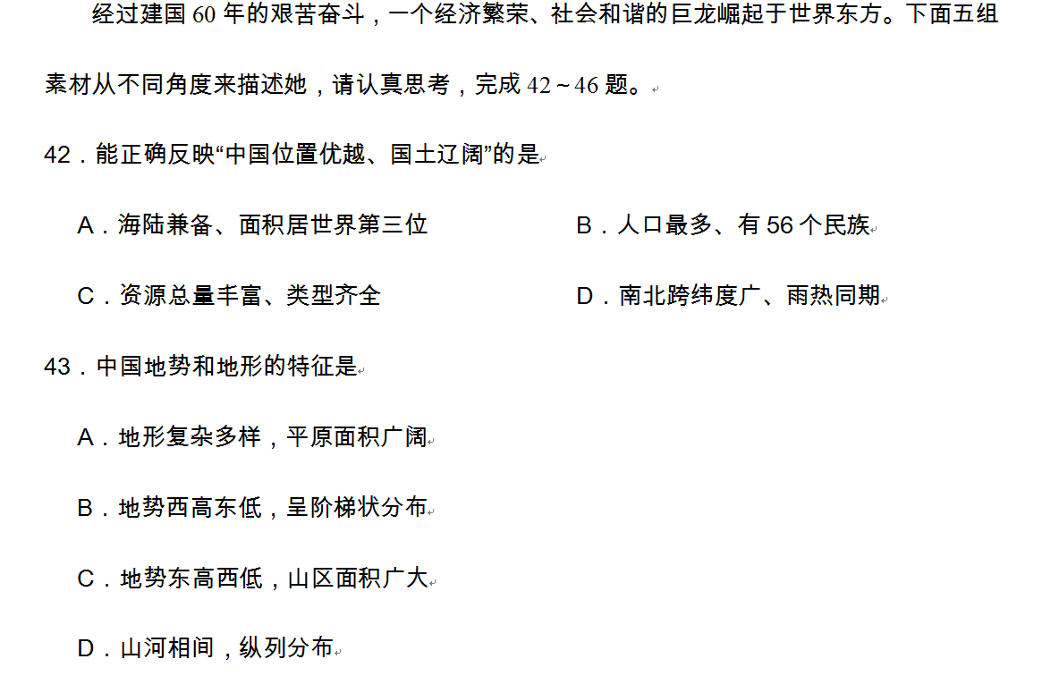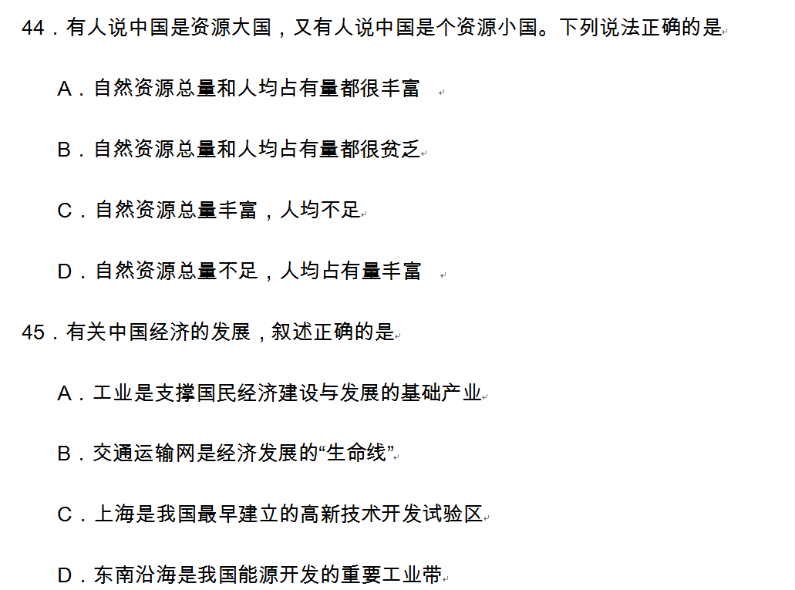
48．四大地理区域差异对人类活动的影响，正确的是
A．北方多为旱地，民居多为平顶屋 B．南方地区河流众多，内河航运普遍
C．西北地区干旱，发展了河谷农业 D．青藏地区为高寒草原牧区，传统民居为蒙古包
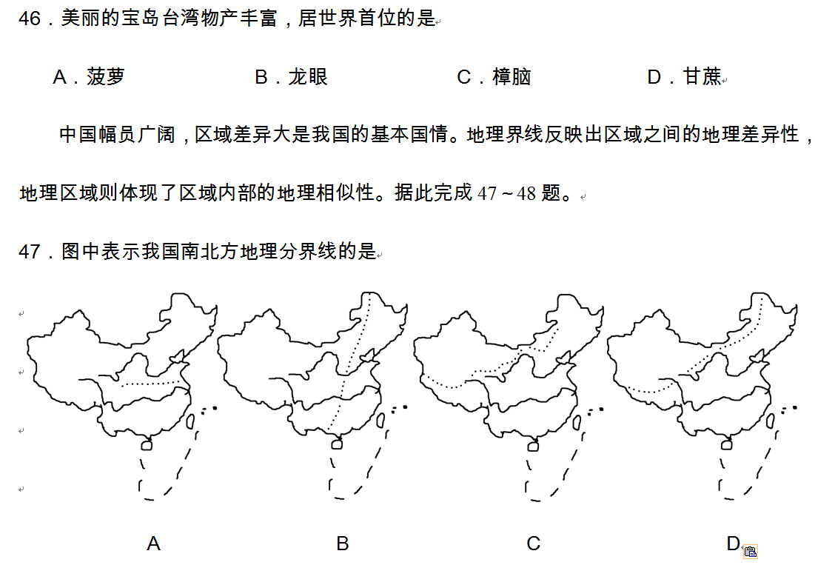48．四大地理区域差异对人类活动的影响，正确的是
A．北方多为旱地，民居多为平顶屋 B．南方地区河流众多，内河航运普遍
C．西北地区干旱，发展了河谷农业 D．青藏地区为高寒草原牧区，传统民居为蒙古包

